（C1B2）顾客特殊要求
更新项目序号 | 更新项目名称 | 更新时间 | 客户协议编号
CAM部分 | 1.叉板要求 | 20230919 | 510654成都蓉博出货检验标准舒强2023-08-28顾客质量要求评审表
共用部分 | 5.焊盘设计要求；6.翘曲度；7 | 20230919 | 510654成都蓉博出货检验标准舒强2023-08-28顾客质量要求评审表
共用部分 | 4.白油块要求 | 20220719 | 510654白油块添加规范张浪2022-07-14顾客质量要求评审表
共用部分 | 3.假性露铜 | 20220228 | 510654510654特殊客户要求张浪2022-02-25顾客质量要求评审表
共用部分 | 2.阻焊油墨要求 | 20220111 | 510654质量要求张浪2022-01-07510654民品顾客质量要求评审表
共用部分 | 1.金厚 | 20210804 | 510654（C1B2标签和包装要求）张浪2021-08-02510654民品顾客质量要求评审表

共用部分：
- 光电板如表面工艺为镀金+金手指，水金金厚最小0.05um

2.阻焊油墨要求
阻焊油墨不允许随意更换，绿色油墨要求使用PSR-4000 G23K

3.假性露铜：客户不允许产品出现假性露铜

4.白油块要求
1）工艺边铺铜不允许做成阻流块需做成整块铜皮；
2）顶面有白油块的位置，底面若有字符，请将字符位置移开，保留空白；
3）顶面白油块位置，底面对称位置，请同步新增白油块。
4)白油块大小为5mm,与Mark点保持5mm以上间距
5）白油块个数添加规则：24拼的顶底层各3个，10拼的顶底层各1个，20拼的的顶底层各2个顶底各2个时加在对角线位置，20拼的添加方式可参考下图（注意顶底层白油块位置一致）
6）白油块需保证平整，不能有条纹褶皱。
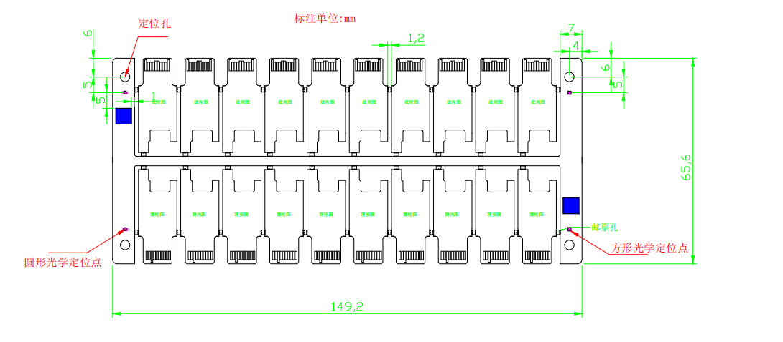
5. 焊盘设计要求：为了保证焊盘的一致性，所有开窗焊盘（只针对SMD和BGA）都需要按照复合型开窗设计，复合型开窗设计规则参考BGA的设计要求，和铜面接触的位置按补偿前单边1.5mil设计。

6.翘曲度：BGA产品翘曲度≤0.5%，非BGA产品翘曲度≤0.75%

7.外层PTH孔环最小0.04mm

预审部分：

CAM部分：
1.叉板要求：
拼板数 | 允许出叉板数
≤30 | 2
31-39 | 3
≥40 | 4

